Thiết kế Giao diện Tên đề tài

Version 1.0

Sinh viên thực hiện:
0612128 – Nguyễn Xuân Tường Huy
0612573 – Nguyễn Hoàng Vũ
Bảng ghi nhận thay đổi tài liệu

Ngày | Phiên bản | Mô tả | Tác giả
15/01/2010 | 1.0 | Danh sách màn hình | Hoàng Vũ

Mục lục
1. Danh sách các màn hình 3
2. Mô tả chi tiết mỗi màn hình 3
2.1 Màn hình Thông tin khách sạn 4
2.2 Màn hình Xem danh sách phòng 5
2.3 Màn hình Xem chi tiết phòng 6
2.4 Màn hình Tìm phòng 7
2.5 Màn hình Tiếp nhận thuê phòng 8
2.6 Màn hình Tiếp nhận trả phòng 10
2.7 Màn hình Thống kê doanh thu 11
2.8 Màn hình Chỉnh sửa thông tin 12

Danh sách các màn hình
STT | Tên màn hình | Ý nghĩa/Ghi chú
1 | Màn hình
2
3
4
5
6
7
8

Mô tả chi tiết mỗi màn hình
Với mỗi màn hình trong đồ án, cần mô tả rõ hình thức trình bày và các xử lý đối với từng biến cố trong màn hình.
Anh/Chị cần ghi rõ để giới thiệu chi tiết cách sử dụng và xử lý trên mỗi màn hình.

Màn hình Thông tin khách sạn
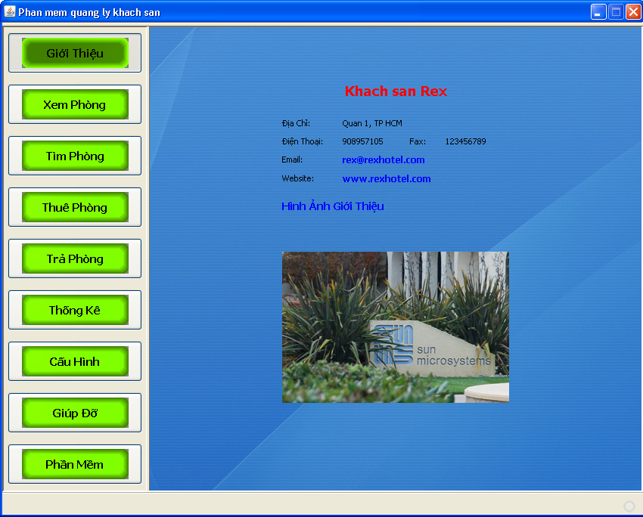
- Người dùng chọn nút “Giới Thiệu” trên menu chính. Hệ thống sẽ hiển thị thông tin khách sạn

Màn hình Xem danh sách phòng
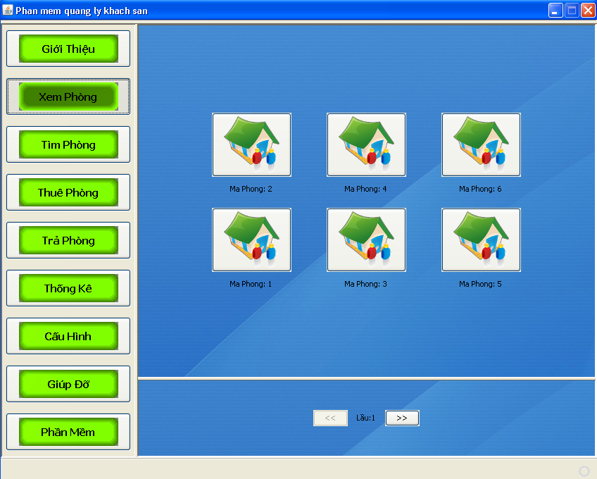
- Người dùng chọn nút “Xem Phòng” để xem chi tiết từng phòng theo lầu

Màn hình Xem chi tiết phòng
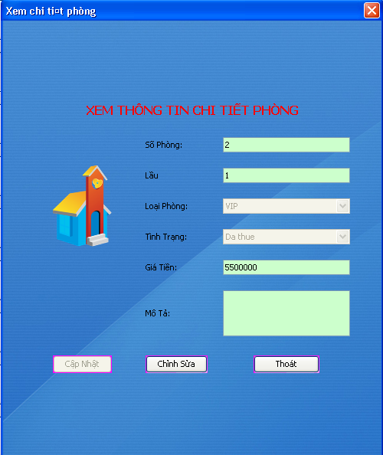
Hình 1: Xem thông tin chi tiết phòng
- Người dùng chọn một phòng bất kỳ. Hệ thống sẽ hiển thị thông tin phòng
  - Chọn Chỉnh sửa: để có thể thay đổi nội dung của phòng
  - Chọn Cập Nhật: để lưu lại những thay đổi

Màn hình Tìm phòng
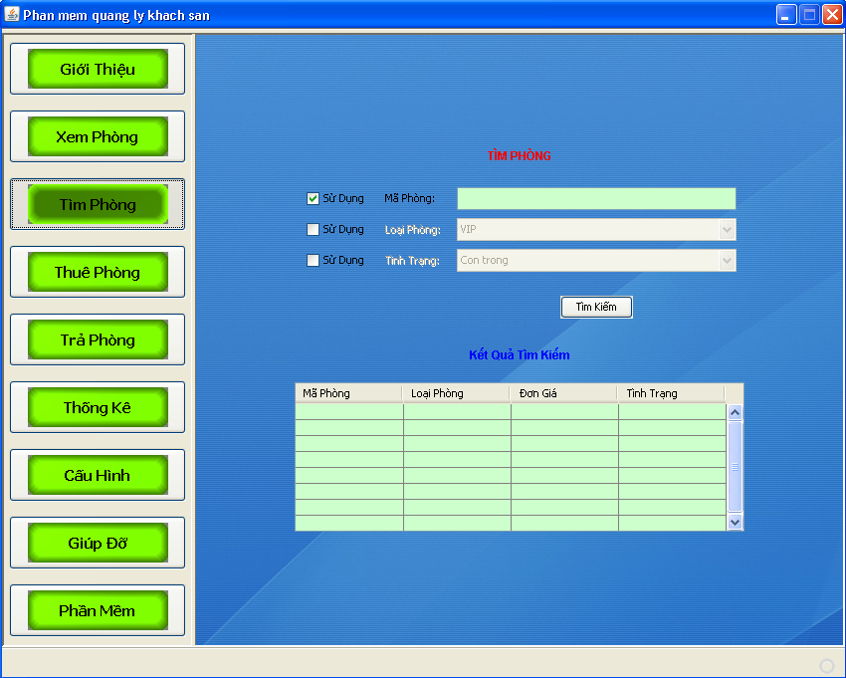
Hình 2: Tìm phòng
- Chọn Tìm Phòng: để bắt đầu tìm phòng có trong khách sạn. Tìm được theo các tiêu chí:
  - Mã phòng
  - Loại phòng
  - Tình trạng

Màn hình Tiếp nhận thuê phòng
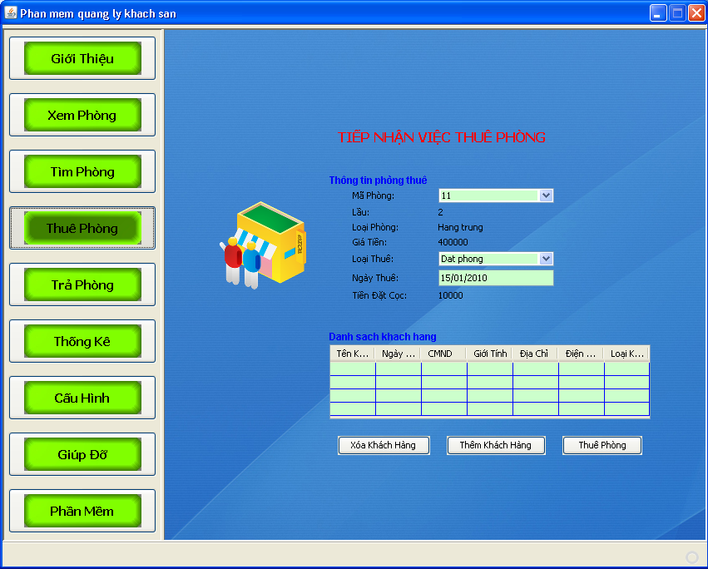
Hình 3: Tiếp nhận thuê phòng
- Chọn phòng cần thuê
- Chọn “Thêm khách hàng” để thêm khách hàng cần thuê
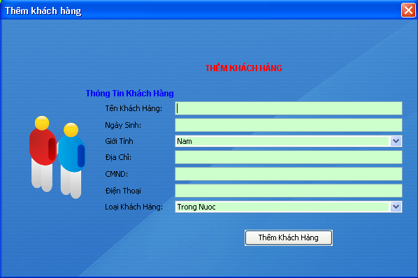
Hình 4: Thêm khách hàng
- Chọn “Xóa khách hàng” để xóa khách hàng khỏi danh sách hiện tại

Màn hình Tiếp nhận trả phòng
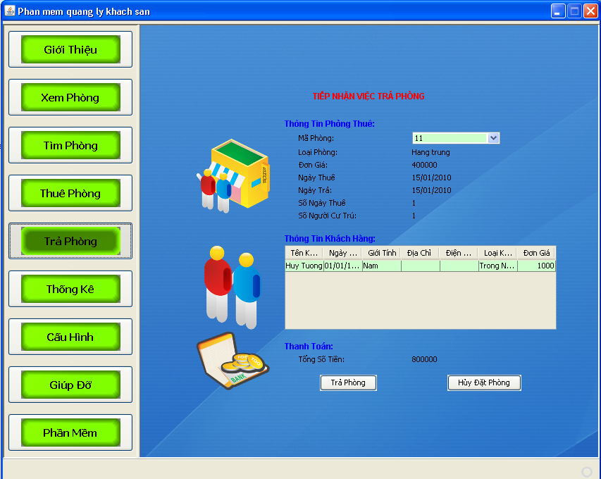
Hình 5: Trả phòng
- Chọn “Trả phòng” để thực hiện chức năng trả phòng
- Chọn “Hủy đặt phòng” để hủy việc thuê phòng trước đó. Chú ý: Chỉ hủy được những phòng nào thuê trong vòng 24 tiếng

Màn hình Thống kê doanh thu
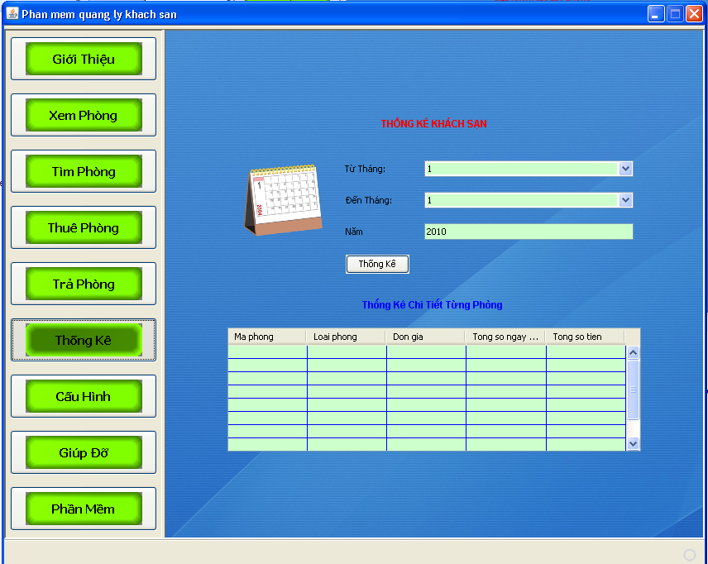
Hình 6: Thống kê doanh thu khách sạn
- Thống kê từng phòng theo tháng và năm

Màn hình Chỉnh sửa thông tin
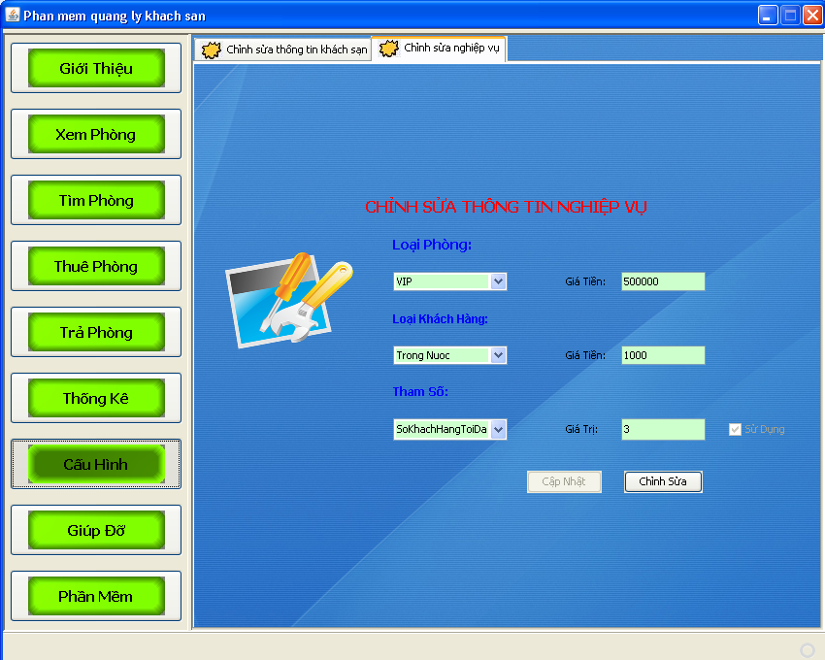
Hình 7: Chỉnh sửa thông tin
- Chỉnh sửa thông tin khách sạn
  - Tên khách sạn
  - Địa chỉ
  - …
- Chỉnh sửa nghiệp vụ:
  - Tuối tối thiểu đuợc mướn phòng
  - Số người tối đa trong một phòng
  - …

